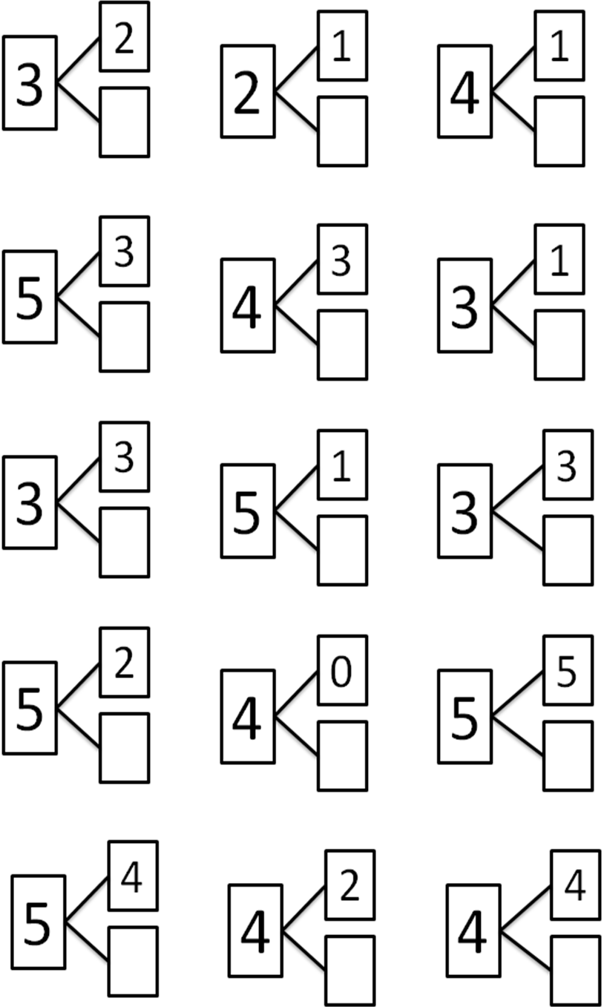

ФИ____________________ ФИ____________________
___________________________________________________________________________________________
ФИ____________________ ФИ____________________

_______________________________________________________________________________________________
ФИ____________________ ФИ____________________

